**实验二 Java程序设计语言基础**

学生姓名： 黄晨箬 学 号： 6109119066 专业班级： 计算机193班

实验类型：□ 验证 □ 综合 □ 设计 □ 创新 实验日期：2021.4.18 实验成绩：

**一、实验名称**

Java程序设计语言基础

**二、实验目的**

1、了解Java 的数据类型；

2、掌握各种变量的声明方式；

3、理解运算符的优先级；

4、掌握Java 基本数据类型、运算符与表达式的使用方法；

5、理解Java 程序语法结构，掌握顺序结构、选择结构和循环结构语法的程序设计方法；

6、通过以上内容，掌握Java 语言的编程规则。

**三、实验内容**

采用记事本或集成开发环境编写Java语言源程序，完成下列习题任务的运行及调试。

**习题1、**读入一个浮点数值，将其转换为中文金额的大写方式，如123.45,转换为:壹佰贰拾叁元肆角伍分，并实现：

（1）当金额为整数时，只表示整数部分，省略小数部分，并添加“整”字。例如，123表示为:壹佰贰拾叁元整；

（2）当金额中含有连续的0时，只需写一个“零”即可，例如， 10005表示为：壹万零伍元整；

（3）10的表示方式，例如，110元表示为：壹佰壹拾元整，而10则表示为：拾元整。

提示：将字符串型转换为浮点型可以用Float.parseFloat(s)函数转换。

要求：1、能正确的进行数据转换；

2、能在输入数据错误的情况下给出提示。

3、给出下列输入数据对程序进行测试：

1）123

2）123．11

3）123．10

4）0123．11

正确结果：

1）壹佰二十三元

2）壹佰二十三元一角一分

3）壹佰二十三元一角

4）壹佰二十三元一角一分

问题：本实验中的测试数据前缀0和后缀0怎样处理比较好？

**习题2-6：完成课本下列章节的编程题内容。**

习题2： 第三章 96页 3.15 （彩票程序）

习题3-4：第四章 133页 4.17 （一个月的天数）

133页 4.18 （学生的专业和年级）

习题5-6：第五章 169页 5.17 （显示金字塔）

171页 5.29 （显示日历）

**四、实验仪器设备及耗材**

1、PC微机；

2、DOS操作系统或 Windows 操作系统；

3、Eclipse程序集成环境。

**五、实验步骤**

1、根据题目要求，画出程序流程图；

2、给出习题X程序的java数据结构；

3、编写习题X程序源代码；

4、调试程序：

5、给出一些测试数据，检查输出结果。

**六、实验数据及处理结果**

**习题一：**

[源程序]

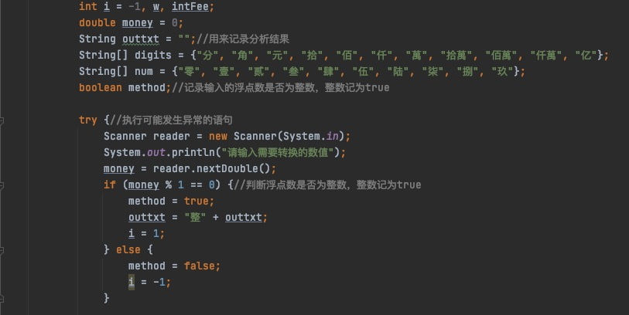

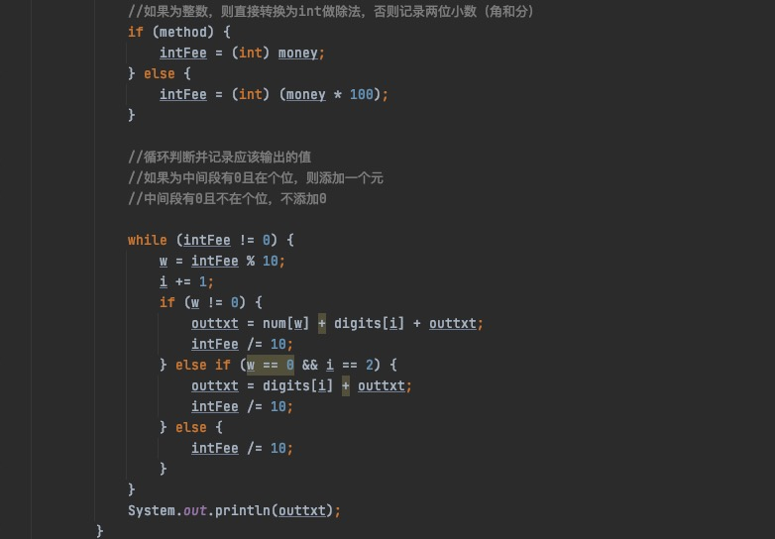

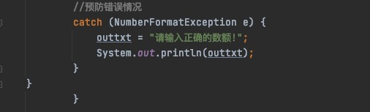

[设计思路或算法]

将各个单位放进数组里，然后在对输入的金额进行判断，对整数与小数进行拆分，根据结果从数组里取相对应的字从而实现中文转换。

[结果及截图]

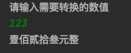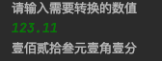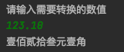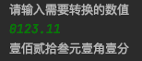

[分析]

正常运行。

**习题二：**

[源程序]

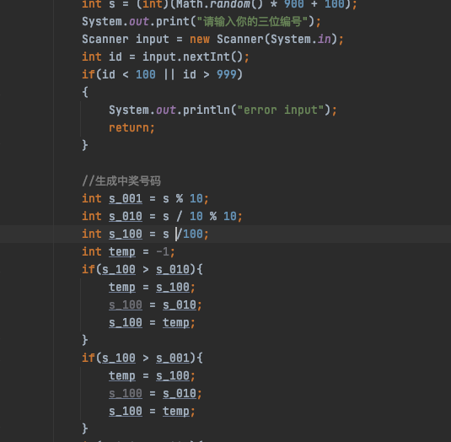

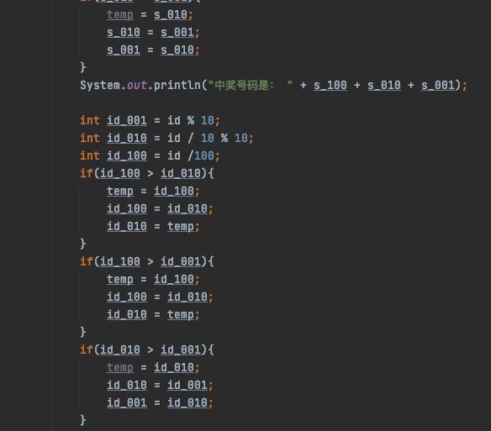

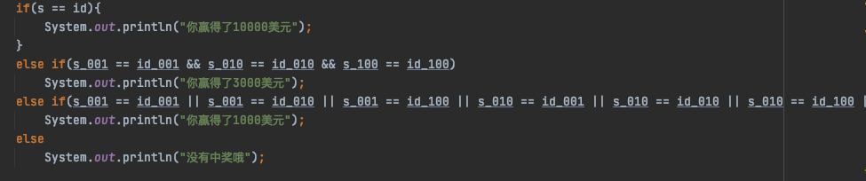

[设计思路或算法]

省略

[结果及截图]

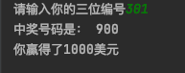

[分析]

先生成中奖号码的各个数字，然后对他们进行排序将各个位的数字放进对应的变量里。然后读取用户输入的数字，与中奖号码的变量逐一匹配，最后判断是否中奖/中奖金额。

**习题三：**

[源程序]

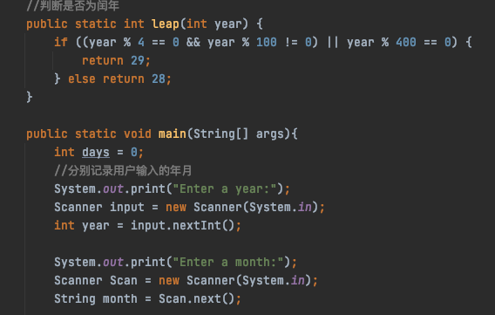

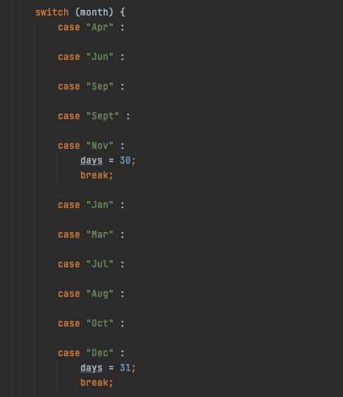

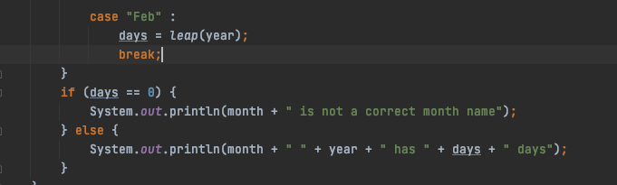

[设计思路或算法]

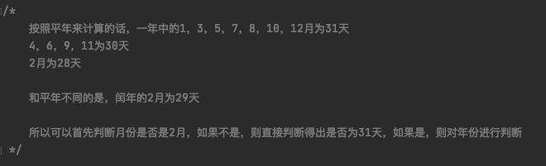

[结果及截图]

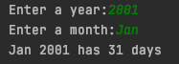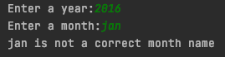

[分析]

正常运行。

**习题四：**

[源程序]

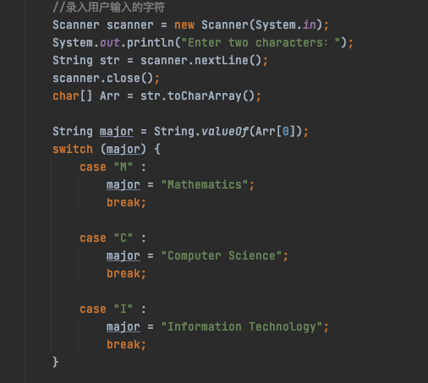

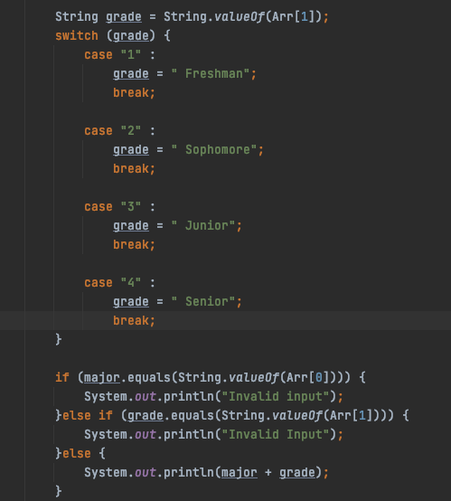

[设计思路或算法]

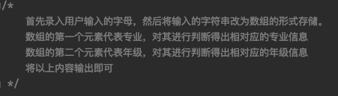

[结果及截图]

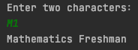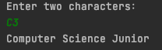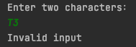

[分析]

正常运行。

**习题五：**

[源程序]

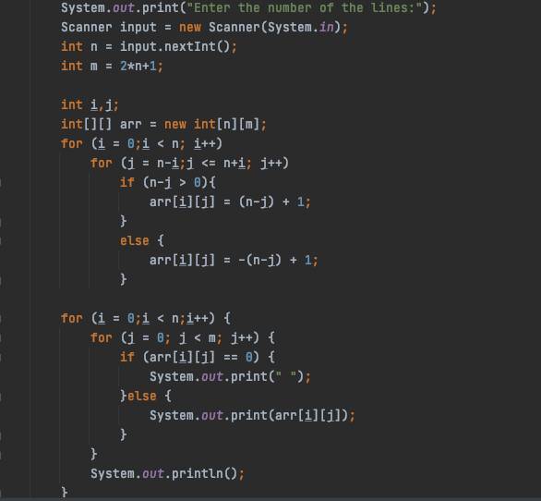

[设计思路或算法]

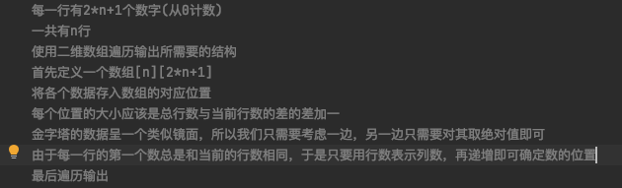

[结果及截图]

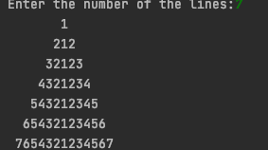

[分析]

正常运行。

**习题六：**

[源程序]

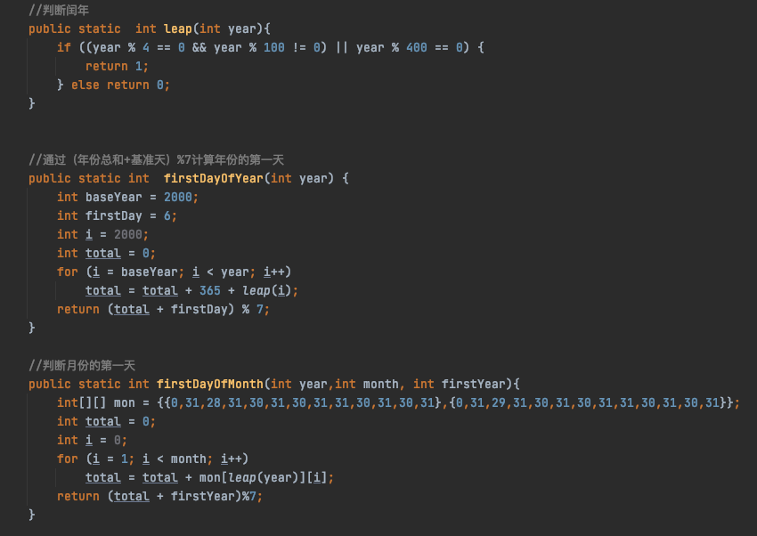

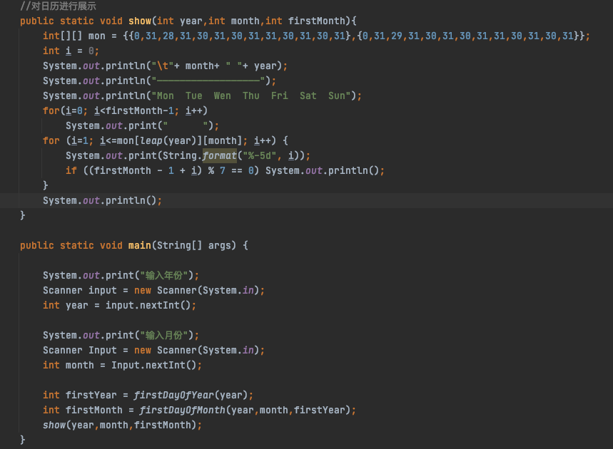

[设计思路或算法]

判断我们想打印某年某月的日历，我们就得知道这个月是从星期几开始，且这个月有多少天。要想知道这个月是从星期几开始的，就得知道上一个月的最后一天是星期几，要想知道上一个月的最后一天是星期几，就得知道上一个月是星期几开始的，因此，指定一个基准年（我选择的是2000年），然后定基准日（也就是基准年第一天星期几）。然后就能通过基准计算某年某月从哪天开始。

[结果及截图]

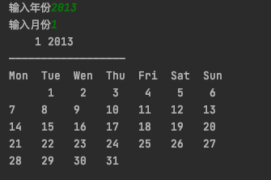

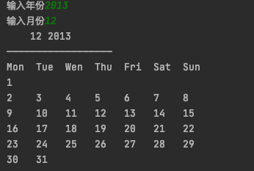

[分析]

发现2013.12没有正常显示，调试后发现，当该月的第一天是星期天时，显示空格的语句不能正常执行（此时i<-1）：

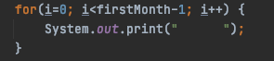

针对该种情况进行修改：



再进行调试：

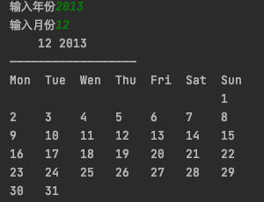

正常运行。

**七、思考题**

1、Java语言中的循环语句与其他语言中的有何区别？

Java的循环语句使用方法和C语言类似，但Java中判断条件只能为布尔表达式，只有在括号中的布尔表达式为真的时候，循环才会继续。

2、如何获取基本数据类型byte,short,int,long,float,double表示的最大、最小值？

要获取最大值，只需要添加.MAX_VALUE,要获取最小值，只需要添加.MIN_VALUE。

以byte为例，获取最大值使用Byte.MAX_VALUE;获取最小值使用Byte.MIN_VALUE。

**八、实验总结及体会**

通过本次实验，学习巩固了循环语句的使用，了解了诸多数据类型，熟悉各个运算符和使用方法，熟练了对Java程序设计的使用。